Технологическая карта урока

Этапы урока | Деятельность педагога | Деятельность обучающихся/ | Планируемый результат (занятия)
Мотивация к учебной деятельности (2-3 мин):  Словесное приветствие.  Демонстрация ролика  (файл утро.mp4 – 26 сек) | Приветствует детей, проверяет их готовность к уроку. Настраивает на плодотворную работу:  - С каким настроением вы пришли сегодня на урок?  - Разрешите мне передать вам частичку моего настроения?  - Улыбнитесь друг другу. | Организовывают рабочее место. Здороваются с учителем.  Отвечают на вопросы. Обмениваются улыбками. | Организовать детей. Проверить готовность к уроку. Создать позитивное настроение.  Формируемые УУД  Личностные:  Управление своим настроением, умение выражать эмоции.  Регулятивные:  Организация рабочего места, настройка на учебную деятельность.  Коммуникативные:  Планирование учебного сотрудничества с учителем и сверстниками;  Слушать собеседника и понимать речь других.
Актуализация знаний (10 мин) | Проводит беседу. Контролирует правильность ответов учеников.  Опрос (фронтально):  - Что такое презентация?  - Какими бывают презентации?  - Как создать компьютерную презентацию?  - К какому виду программного обеспечения относится редактор презентаций?  - Какие требования, предъявляемые к учебной презентации, вы знаете? | Дают ответы на вопросы. | Актуализировать знания о презентациях и требованиях к ним.  Мотивировать к учебному действию.  Фиксировать индивидуальные затруднения в выполнении учебного действия.  Формируемые УУД:  Предметные:  Определение понятия «презентация», знают виды презентаций, классификацию программного обеспечения. Запоминают требования к оформлению учебной презентации  Познавательные:  Анализ, сравнение.  Регулятивные:  Планирование учебного действия;  Фиксирование индивидуального затруднения в учебном действии;  Волевая саморегуляция в ситуации затруднения;  Планирование своей деятельности в соответствии с целевой установкой.  Коммуникативные:  Осознанное и произвольное построение речевого высказывания;  Выражение своих мыслей с достаточной полнотой и точностью;  Аргументация своего мнения и позиции в коммуникации;  Учет разных мнений;  Разрешение конфликта;  Использование критериев для обоснования своего суждения.
 | Демонстрация презентации и обсуждение соблюдения требований к учебной презентации.  (файл пример презентации.ppt в приложении).  Организует обсуждение работы:  - Количество слайдов соответствует требованиям?  - Каждый слайд имеет заголовок?  - Стиль шрифтов на слайде.  - Размеры и начертание шрифтов.  - Текст на слайдах выбран в соответствии с заданием?  - Изображения соответствуют тексту?  - Слайды выполнены в едином стиле?  - Изображения и текст не перекрывают друг друга?  - Цветовое решение. | Вспоминают требования к учебной презентации. Анализируют соответствие предложенной работы этим требованиям.
Фиксирование локальных затруднений  5-7 мин | Организует обсуждение выполненных ранее работ. Демонстрирует работы учащихся при необходимости.  - Какую работу вы выполняли дома?  - Какие ошибки, по вашему мнению, вы допустили?  - Что вызвало наибольшие затруднения?  - Какое решение вам кажется наиболее удачным? | Соотношение своих действий с используемым образцом, выявление и фиксация на этой основе причину затруднения – те конкретные знания, умения или способности, которых недостает для решения задачи. | Выработка умения анализировать информацию, планировать действия для достижения результата.  Формируемые УУД  Личностные:  Самоопределение.  Познавательные:  Анализ, сравнение;  Определение основной и второстепенной информации;  Структурирование информации.  Коммуникативные:  Осознанное и произвольное построение речевого высказывания;  Выражение своих мыслей с достаточной полнотой и точностью;  Аргументация своего мнения и позиции в коммуникации.  Регулятивные:  Волевая саморегуляция в ситуации затруднения;  Применение установленных критериев при планировании результата работы.
Создание плана по решению проблемы.  5-7 мин | Организует процесс обсуждения учащимися целей коррекции, а также помогает выбрать необходимые средства и способы их достижения:  - Что надо сделать сначала? Подобрать иллюстрации или прочитать и проанализировать текст?  - Как работать с текстом?  - Как проще выделить главное в тексте?  - Как расположить информацию на слайде?  - Какие инструменты редактора при этом используются? | Устранение возникшего затруднения;  Определение алгоритма действий. | Разработка плана действий.  Формируемые УУД:  Познавательные:  Поиск и выделение необходимой информации;  Выбор наиболее эффективных способов решения задач;  Структурирование информации.  Коммуникативные:  Осознанное и произвольное построение речевого высказывания;  Выражение своих мыслей с достаточной полнотой и точностью;  Аргументация своего мнения и позиции в коммуникации;  Учет разных мнений;  Использование критериев для обоснования своего суждения;  Планирование учебного сотрудничества с учителем и сверстниками;  Разрешение конфликта.  Регулятивные:  Планирование;  Прогнозирование;  Волевая саморегуляция в ситуации затруднения.
Физкульт. минутка  2 -3 мин | Показывает упражнения. Выполнение упражнений для снятия утомления (глаза, шейно-плечевой отделы, кисти рук и др.). | Выполняют упражнения. | Сохранение здоровья. Освоение упражнений, способствующих сохранению здоровья.  Формируемые УУД:  Личностные:  Сохранение здоровья;  Формирование здорового образа жизни.
Реализация проекта и закрепление изученных способов действий.  10 мин – на 1 уроке  (перемена)  15 мин – на 2 уроке  (папка материалы детям в приложении) | Организация исполнительской рефлексии хода реализации учебных действий и контрольных процедур.  Организация для каждого ученика ситуации успеха, мотивирующей его к включению в дальнейшую познавательную деятельность. | Работа в парах по вариантам.  Выполняют задания, в которых требуется применить полученные знания. | Усвоение/закрепление знаний.  Формируемые УУД:  Личностные:  Нравственно-эстетическое оценивание усваиваемого содержания.  Познавательные:  Анализ, синтез, сравнение, обобщение;  Понимание текстов, извлечение необходимой информации из текстов;  Структурирование информации;  Использование знаково-символических средств;  Выполнение действий в соответствии с критериями.  Коммуникативные:  Осознанное и произвольное построение речевого высказывания в письменной форме;  Выражение своих мыслей с достаточной полнотой и точностью;  Достижение договоренности и согласование общего решения;  Адекватное использование речевых средств для решения различных коммуникативных задач;  Управление поведением партнера;  Самостоятельный контроль времени при выполнении задания;  Осуществление взаимного контроля;  Учёт разных мнений, стремление к координации, умение договариваться.  Регулятивные:  Контролировать, корректировать и оценивать свои действия как по результату, так и по способу действия;  Планировать свое действие;  Прогнозировать результаты работы;  Осуществлять пошаговый и итоговый контроль результатов.
Физкульт минутка  2 -3 мин  Выполнение упражнений для снятия утомления (глаза, шейно-плечевой отделы, кисти рук и др.) | Предлагает ученикам быть ведущими физкультминутки | Ученик показывает упражнения.  Дети выполняют упражнения. | Сохранение здоровья. Освоение упражнений, способствующих сохранению здоровья.  Формируемые УУД:  Личностные:  Сохранение здоровья;  Формирование здорового образа жизни.
Рефлексия деятельности  10-15 мин | Организация анализа работы на уроке и самооценки учащимися собственной учебной деятельности;  соотношение цели и ее результатов, фиксация степени их соответствия и планирование дальнейших целей деятельности. | Дают оценку своей и общей учебной деятельности.  Фиксируют цель последующей деятельности. | Осознание учащимися того, что уже усвоено и что ещё подлежит усвоению.  Формируемые УУД:  Личностные  Самооценка на основе критерия успешности;  Адекватное понимание причин успеха, неуспеха в учебной деятельности.  Познавательные:  Систематизировать, обобщать изученное, делать выводы;  Рефлексия способов и условий действия;  Контроль и оценка процесса и результатов деятельности.  Коммуникативные:  Строить монологическое высказывание;  Адекватно использовать речевые средства для решения коммуникативных задач;  Оформлять свои мысли в устной форме, отвечать на вопросы учителя, слышать и понимать речь других;  Выражать свои мысли с достаточной полнотой и точностью;  Формулировать и аргументировать свое мнение, учитывать разные мнения;  Использовать критерии для обоснования своего суждения;  Планировать учебное сотрудничество.  Регулятивные:  Соотносить цели и результаты собственной деятельности;  Анализировать и осмысливать свои достижения;  Осуществлять самоконтроль;  Совместно с учителем и одноклассниками давать оценку деятельности на уроке;  Выделять и осознавать то, что уже усвоено и что нужно еще усвоить;  Осуществлять итоговый и пошаговый контроль.
Информация о домашнем задании.  5 мин | Учитель диктует задание.  Обеспечивает понимание учащимися цели, содержания и способов выполнения домашнего задания.  Организовывает обсуждение и запись домашнего задания | Обсуждают домашнее задание. Задают вопросы.  Записывают домашнее задание в дневник. | Формируемые УУД:  Личностные:  Познавательные:  Извлечение необходимой информации из предложенной;  Коммуникативные:  Планирование учебного сотрудничества с учителем и сверстниками.  Регулятивные:  Самостоятельная организация свого рабочего времени;  Планирование своей деятельности в соответствии с предъявленной информацией.

Фотографии и тексты взяты из открытых интернет-источников, в том числе
https://kungur-adm.ru/O-gorode/istorija_goroda/
https://ru.wikipedia.org/

Приложение 1. Задание детям
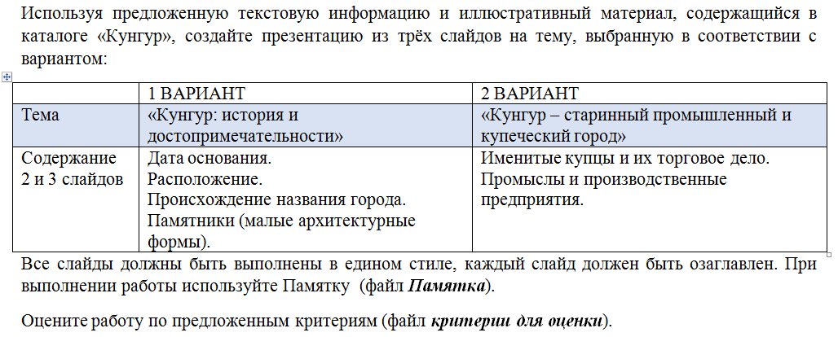
Приложение 2. Файл «Кунгур»
Кунгур был основан в 1648 году близ места впадения речки Кунгур в реку Ирень, в 15 км к юго-западу от современного города, – на «порожней земле, купленной русскими людьми у Иренских татар». Название, данное по реке, как полагают, произошло от тюркского слова «ункур» или «унгур» – «пещера, теснина, щель в скалах». По другой версии название переводится как «темный, бурый, смуглый».
В 1662 году во время восстания башкир поселение было уничтожено, а большинство жителей убито. В 1663 году Кунгур был заложен повторно, но уже на другом месте – в междуречье рек Сылва и Ирень. Высокий и крутой подъём представлял естественную защиту при нападении. С 1673 по 1675 год Кунгур обнесли деревянным кремлём, в который встроили 8 башен, две из которых — Спасская и Тихвинская — оборудовались воротами и были проезжими. Высота стен кремля в некоторых местах достигала трёх саженей (около 6,5 м). Внутри размещались воеводский дом, канцелярия, церковь и др.
В 1704 году, в Кунгуре закончили постройку и освятили первый в селе каменный храм — Благовещенский. На возведение храма с каждого горожанина было собрано по 25 копеек. Храм был взорван в конце 1930-х годов.
В 1720 году в городе выделаны первые 140 кож, а в 1724 году открыт кожевенный завод, занявшийся производством юфти.
В 1720 году В.Н. Татищев открыл в Кунгуре первую на Урале горнозаводскую школу, а также горную канцелярию, ставшую в 1725 году Кунгурским бергамтом. Это было первое горнозаводское управление на Урале.
В 1781 году Кунгур получил статус города. В 1783 году через него прошел Сибирский тракт, что дало дополнительный стимул для развития города. Три раза в год здесь проходили крупные ярмарки. В 1786 году город стал центром Кунгурского уезда Пермского наместничества (а в последствии Пермской губернии). В Кунгуре активно развивалась торговля. Также действовали кожевенные и мыловаренные предприятия, различные промыслы. Была развита чаеторговля. Купцы Губкины, Кузнецовы, Грибушины обозами везли чай из Китая. Алексей Семенович Губкин считался крупнейшим чаеторговцем в стране, а Кунгур называли чайной столицей России. Именно Губкин первым стал продавать чай сначала на развес, а потом стал расфасовывать в небольшие, красивые упаковки.
В 1840 году в Кунгуре была открыта первая в городе публичная библиотека, составленная из книг К. Т. Хлебникова, исследователя Камчатки и Русской Америки, подаренных городу. В том же году купец Алексей Губкин основал в Кунгуре чайную торговлю, которая стараниями его и других кунгурских предпринимателей вскоре превратила город в крупный центр оптовой торговли чаем.
Посетивший Кунгур в 1875 году В.И. Немирович-Данченко писал в книге «Кама и Урал»:
«Кунгур играет громадную роль в торговле этого края. Едва ли это не самый богатый город. Одного перечисления фирм его довольно, чтобы получить некоторое понятие о значении Кунгура в Пермской губернии. <…> Кунгур — по преимуществу купеческий город. Все тут живут тем, что даст купец. Он даёт тон городу, он первый и в городской, и в земской управе. В клубе чиновники перед ним млеют, в соборе батюшка о его благотворениях произносит краткие слова. Мещане смотрят ему в глаза и ещё издали снимают шапки».
В июле 1877 года Алексей Губкин открыл в городе Кунгурское техническое училище, при котором находились механические мастерские, послужившие после событий 1917 года основой для создания Кунгурского машиностроительного завода. В 1887 году было устроено срочное пассажирское пароходство между Пермью и Кунгуром по рекам Каме, Чусовой и Сылве, а в 1909 году была открыта железнодорожная станция Кунгур на участке Пермь — Екатеринбург, который является составной частью Транссибирской магистрали. В том же 1909 году начали функционировать городской водопровод и краеведческий музей. Двумя годами раньше, в 1907 году, в Кунгуре появилась телефонная связь.
В Кунгуре было развито и сельское хозяйство. Не зря на гербе города изображен «рог изобилия с сыплющимися из него колосьями разного хлеба, означающие плодоносие вокруг оного города».
1887 года по реке Сылве между Кунгуром и Пермью ходили пароходы. В 1909 году через Кунгур прошла железная дорога, напрямую связавшая Пермь и Екатеринбург.
Из уроженцев Кунгура стоит отметить предпринимателей Грибушиных, купца-чаеторговца А.С. Губкина, первого городского голову Перми М.А. Попова, путешественника и этнографа К.Т. Хлебникова, политика начала XX века, лидера Союза русского народа, депутата госдумы А.И. Дубровина, революционера С.А. Черепанова, советского писателя Б.С. Рябинина.
В Кунгуре бывали многие известные люди: путешественник и мореплаватель Витус Беринг, писатель А.Н. Радищев, императоры Александр I и Александр II, ученый Александр Гумбольдт, первая российская женщина-офицер Н.А. Дурова, изобретатель радио А.С. Попов, минералог Е.С. Федоров, полководец Г.К. Жуков.
В Кунгуре сохранилось много старинных купеческих особняков, церквей и других интересных памятников архитектуры прошлых веков. По этому городу, как по музею под открытым небом, можно гулять долго. На въезде в город со стороны Пермской трассы стоит скульптурная композиция «Кунгур», установленная в 1985 году. Авторы проекта В. Н. Каданцев и А. П. Веснин. Кунгур показан в виде старого мастера, который в одной руке держит рог изобилия, изображенный на гербе города, а в другой – сталагмит, символ Ледяной пещеры. На скульптуре можно заметить рельефную фигуру медведя – символа Пермского края, а внизу – три волны, символизирующие реки Сылву, Ирень и Шакву.
Начать знакомство с городом можно с Соборной площади – главной площади Кунгура. Здесь стоит обширный Гостиный двор, построенный в 1865-76 годах по проекту архитектора Р.И. Карвовского в традициях классицизма. Это главный символ купеческого Кунгура. Он представляет собой многоугольное здание, по периметру которого размещались магазины. Снаружи вдоль торговых помещений идет крытая галерея. Через большие арки можно было проехать во внутренний двор, где также велась торговля. В официальных документах XIX века Гостиный двор называли «Верхними торговыми рядами». Имеет статус памятника архитектуры федерального значения. Его можно увидеть во многих художественных фильмах. По состоянию на начало 2019 года все магазины в Гостином дворе закрыты, а оконные и дверные проемы заколочены досками. Проводится неспешная реставрация здания.
Рядом, на краю Соборной площади, стоит обелиск в честь защитников Кунгура от войск Е.И. Пугачева в 1774 году. Рядом с памятником стоят чугунные пушки. Памятник был открыт в далеком 1893 году, создан по проекту первого городового архитектора Кунгура Н.А. Воскресенского. Изготовлен из серого мрамора. На нем установлены плиты с вензелями Екатерины II и Александра III, а также плита с надписью «Благодарные потомки храбрым предкам». Большую часть средств на возведение памятника пожертвовал купец Я.А. Колпаков. В советское время памятник переименовали в честь Крестьянской войны и Емельяна Пугачева, а вместо двуглавого орла установили красную звезду. В 2000 году ему вернули первоначальный вид.
На пешеходной части улицы Карла Маркса расположен, пожалуй, самый популярный среди туристов современный памятник Кунгура – скульптура Пуп Земли. Этот памятник был открыт в 2007 году. Представляет собой гранитную полусферу. Вокруг «пупа» обозначена роза ветров, ориентированная по четырем сторонам света. Здесь обозначены расстояния от Кунгура до различных городов и столиц. Памятник напоминает, что Кунгур был центром Кунгурского уезда, здесь была развита торговля, а сейчас является туристическим центром, имеет экономические и культурные связи. Близ этого места пересекались Сибирский, Гороблагодатский и Бирский тракты. По туристскому поверью «пуп» исполняет желания, нужно лишь загадать их и притронуться. В 2008 году Пуп Земли выиграл конкурс на самый необычный памятник Пермского края.
Справа от Пупа Земли стоит памятник первопроходцам Кунгурского края. Он был открыт в 1991 году по проекту А.Ж. Назирова. Выглядит как прямоугольный столб, на котором водружена символичная ладья Ермака.
В сквере перед зданием музея в 2007 году установлен памятник купцу А.С. Губкину. Архитектор А.Н. Шипигузов, скульптор Н.Н. Хромов. Кстати, впервые идея поставить памятник Губкину появилась еще в 1915 году, но воплотили ее в жизнь только в наши дни.
В следующем квартале от краеведческого музея, на углу улиц Гоголя – Советская, стоит памятник самовару. Он появился в том же 2009 году, автор – Г.Ю. Меркурьев. Верх самовара венчает заварочный чайник, а под краником – чайная кружка с блюдцем.
Чуть дальше по улице Гоголя расположен Сквер воздухоплавателей (угол ул. Гоголя - Октябрьская). В 2009 году тут был открыт памятник Никитке-летуну. По легенде мальчик Никита, изготовивший подобие крыльев, был первым русским покорителем неба. С такими крыльями он подобно птице планировал по воздуху, прыгая с возвышенностей, в том числе с колокольни. Однако по приказу Ивана Грозного подросток был казнен, чтобы неповадно было стремиться к небу. На постаменте памятника устанавливают медальоны с именами победителей соревнований по воздухоплаванию, которые каждое лето проводятся на фестивале «Небесная ярмарка Урала».
(https://uraloved.ru/goroda-i-sela/permskiy-krai/kungur )

Приложение 3. Критерии оценки работы
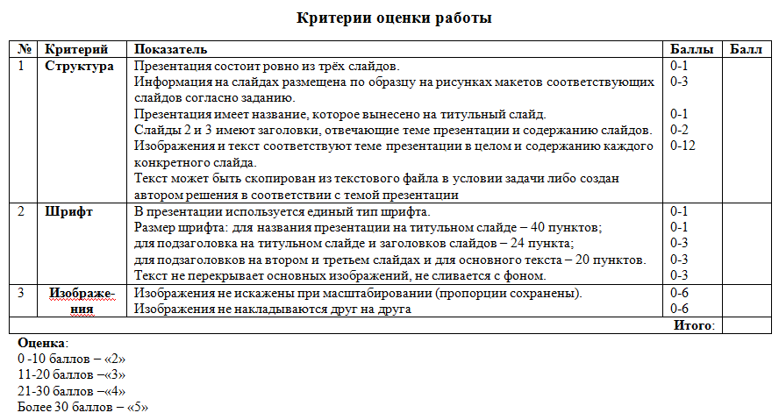
Приложение 4. Памятка
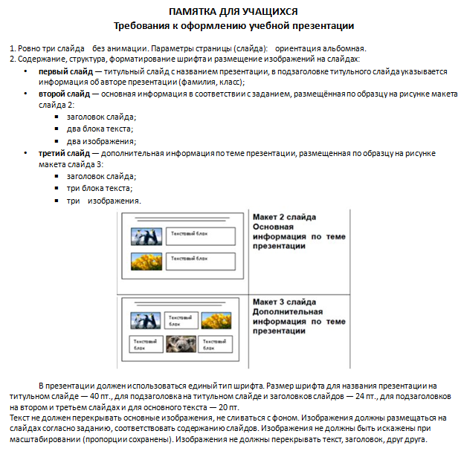
Приложение 5. Фотографии для презентации
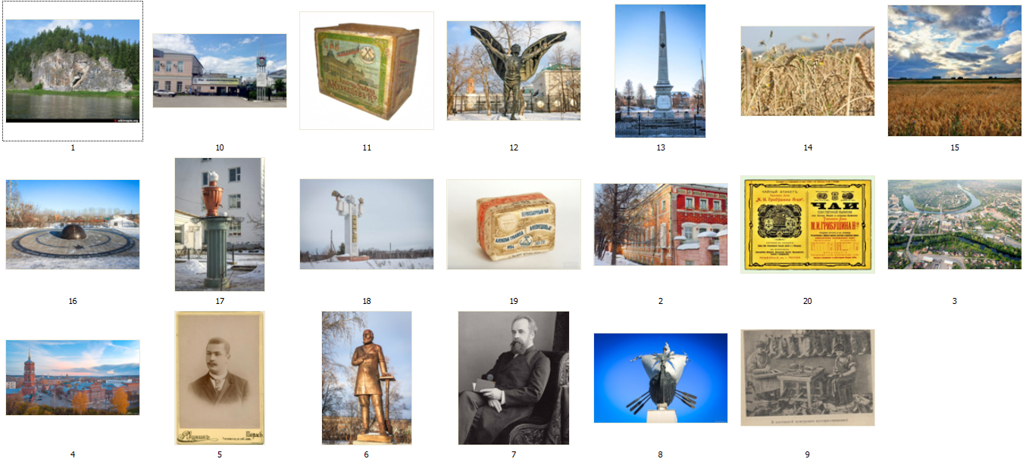
Приложение 6.Примеры ученических работ
